Didaktische Kommentierung: Aufgabe Holzstäbchen

Aufgabenmerkmale
Leitidee | Muster und Strukturen
Aufgabenmerkmale | 1 | 2 | 3 | 4
Bildungsstandard/s - Allgemeine Kompetenzen | Zusammenhänge erkennen, nutzen und auf ähnliche Sachverhalte übertragen | Zusammenhänge erkennen, nutzen und auf ähnliche Sachverhalte übertragen | Zusammenhänge erkennen, nutzen und auf ähnliche Sachverhalte übertragen | Zusammenhänge erkennen, nutzen und auf ähnliche Sachverhalte übertragen
Bildungsstandard/s - Inhaltsbezogene Kompetenzen (Leitideen) | Gesetzmäßigkeiten in geometrischen und arithmetischen Mustern (z. B. in Zahlenfolgen oder strukturierten Aufgabenfolgen) erkennen, beschreiben und fortsetzen; arithmetische und geometrische Muster selbst entwickeln, systematisch verändern und beschreiben | Gesetzmäßigkeiten in geometrischen und arithmetischen Mustern (z. B. in Zahlenfolgen oder strukturierten Aufgabenfolgen) erkennen, beschreiben und fortsetzen; arithmetische und geometrische Muster selbst entwickeln, systematisch verändern und beschreiben | Gesetzmäßigkeiten in geometrischen und arithmetischen Mustern (z. B. in Zahlenfolgen oder strukturierten Aufgabenfolgen) erkennen, beschreiben und fortsetzen; arithmetische und geometrische Muster selbst entwickeln, systematisch verändern und beschreiben | Gesetzmäßigkeiten in geometrischen und arithmetischen Mustern (z. B. in Zahlenfolgen oder strukturierten Aufgabenfolgen) erkennen, beschreiben und fortsetzen; arithmetische und geometrische Muster selbst entwickeln, systematisch verändern und beschreiben
Kompetenzstufe | II | II | III | IV
Anforderungsbereich | Zusammenhänge herstellen (II) | Zusammenhänge herstellen (II) | Zusammenhänge herstellen (II) | Zusammenhänge herstellen (II)

Didaktischer Kommentar
Die Kinder müssen das Bildungsgesetz einer geometrischen und einer analogen arithmetischen Folge erkennen.
Bei Teilaufgabe a besteht die Anforderung darin, die geometrische Folge um das nächste Glied zeichnerisch fortzusetzen.
Bei Teilaufgabe b besteht die Anforderung darin, die nächste Gleichung in der Folge zu finden und aufzuschreiben. Dabei können die Kinder das Bildungsgesetz aus den vorangehenden Gleichungen ableiten oder zur Unterstützung auch die darüber befindliche geometrische Struktur heranziehen.
Bei Teilaufgabe c muss sowohl die geometrische Folge um die nächste Figur zeichnerisch fortgesetzt als auch die nächste Gleichung in der Folge aufgeschrieben werden.
In Teilaufgabe d besteht die Anforderung darin, das Bildungsgesetz der geometrischen Folge mit Hilfe einer im Wesentlichen vorgegebenen Teilformulierung zu erfassen und zu beschreiben.

Anregungen für den Unterricht
Vor dem Fortsetzen oder Ergänzen von Mustern dieser Art sollte der Zusammenhang zwischen Bild und zugehöriger Gleichung geklärt werden. Dazu wäre es möglich, verschiedene Gleichungen vorzugeben und die Kinder müssen herausfinden, welche Gleichung zu welcher bildhaften Darstellung passt und dies begründen.
Beispiel:
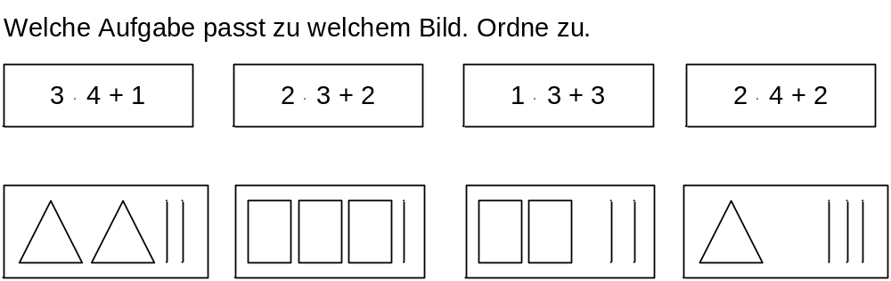
Die Muster können mit Hölzchen nachgelegt werden, um die Aufgaben zu finden bzw. zu erklären.
Ein Beispiel für eine ähnliche geometrische Folge kann sein:
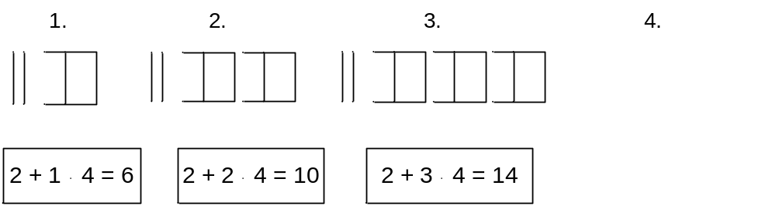

- Die Kinder legen zuerst mit Hölzchen die vierte (und fünfte) Figur.
- Sie beschreiben das Bildungsgesetz der geometrischen Folge.
- Sie finden die Gleichung für die vierte Gleichung.
- Sie beschreiben den Zusammenhang von geometrischen Figuren und Gleichungen.

Schließlich können die Kinder dazu animiert werden, selbst ähnliche geometrische Folgen zu erfinden und sie darzustellen. Diese legen sie anderen Kindern vor, die das Bildungsgesetz dann beschreiben und die Gleichungen dazu finden.

